RUD auf der MOTEK – Messe Stuttgart, 9. bis 12. Oktober 2017 – Halle 8, Stand 8001

RUD Ketten stellt auf der MOTEK aktuelles TECDOS-Portfolio vor

Moderne und zuverlässige Antriebslösungen

Aalen/Stuttgart, 7. September 2017. In der Produktions- und Montage-automatisierung ist Zuverlässigkeit gefragt: Die RUD Ketten Rieger & Dietz GmbH u. Co. KG erfüllt auf der MOTEK mit ihrem TECDOS-Portfolio diese Anforderung mühelos und präsentiert sich darüber hinaus als gesamtheitlicher Partner der Industrie. Basierend auf der bewährten Rundstahlkette decken die modernen Antriebslösungen eine Vielzahl von Anwendungen ab, die zuverlässig und sicher geschwenkt, gehoben, bewegt, teleskopiert oder gedreht werden sollen. In Halle 8 auf dem Stand 8001 stellt der Kettenspezialist beispielsweise seine Komplettsysteme vor. Diese basieren auf den individuell auf die jeweilige Kundenanforderung abgestimmten RUD-Antrieben OMEGA, PI und GAMMA mit der dazu passenden, feintolerierten Rundstahlkette. Komplettiert werden die Antriebsmodule durch Elektro-, Hydraulik- oder Pneumatikmotoren sowie den Anschlusskomponenten für eine schnelle und problemlose Installation an den vorgesehenen Montageorten. Für beschleunigte Arbeitsabläufe, körperliche Entlastung und mehr Sicherheit am Arbeitsplatz sorgt der RUD TOOL MOVER, ein Produkt aus der Maschinenbauabteilung von RUD. Ausgestattet mit TECDOS-Komponenten, wie einem Omega-Antrieb, einer Rundstahlkette sowie Endbefestigungen, verhindert dieser in unterschiedlichen Baugrößen verfügbare Werkzeugwender zuverlässig Beschädigungen an schweren und empfindlichen Spritz- und Druckgusswerkzeugen.

Als zentrales Element der modular aufgebauten TECDOS-Systeme kommt die RUD Rundstahlkette zum Einsatz. Ihre Tragkraft erstreckt sich von der Größe TEC6 mit 600 kg bis zur Größe TEC260 mit 26 Tonnen. Mit Mehrfachsträngen sind sogar Traglasten bis 100 Tonnen möglich. Auf die RUD Rundstahlkette abgestimmt und flexibel kombinierbar sind die weiteren Komponenten aus dem TECDOS-Portfolio, wie Kettenschlösser, -führungen, -räder oder Endbefestigungen. Angetrieben werden die Lasten von Antriebseinheiten der Reihe OMEGA, PI und GAMMA. Der OMEGA-Antrieb mit seinem Kettenumschlingungswinkel von 180 Grad empfiehlt sich besonders für kontinuierliche lineare oder drehende Bewegungen. Er lässt sich sowohl direkt an der zu bewegenden Last anbringen, um diese anschließend an der Rundstahlkette entlangzuziehen, als auch stationär befestigen, um die an der Kette befestigte Last auf diese Weise zu verfahren. Typische Anwendungsgebiete sind der On- und Offshore-Bereich. Darüber hinaus kommt er beim Drehen beziehungsweise Heben und Senken von Plattformen, zum Antrieb von Fähren und beim Ausfahren von Teleskopauslegern sowie Skidding-Systemen zum Einsatz. Der wartungs- und geräuscharme Betrieb ist in allen Einsatzszenarien jederzeit sichergestellt.

Ähnlich wie der OMEGA-Antrieb funktionieren die verwandten PI- und GAMMA-Taschenradblöcke. Auch an diese einbaufertigen Antriebs- und Umlenkeinheiten muss nur noch ein Motor angeflanscht werden, um ein betriebsbereites Antriebssystem zu erhalten. Die Module sind sowohl für horizontale als auch vertikale Bewegungen mit einer festen 180 Grad (PI), beziehungsweise flexiblen 90 bis 180 Grad Kettenumschlingung (GAMMA) geeignet. Typische Einsatzgebiete sind beispielsweise Unterwasserantriebe, bei denen der Motor über der Wasserlinie liegen muss. Aber auch schwere Lasten oder große Industrietore können damit problemlos bewegt werden.

Bildmaterial
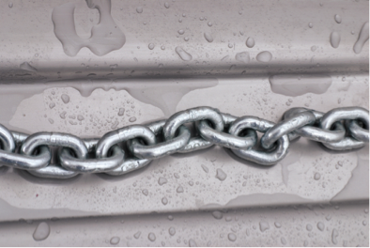 | 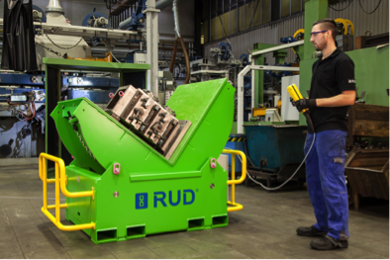
Witterungsbeständig und flexibel einsetzbar: die RUD Rundstahlkette. | Für beschleunigte Arbeitsabläufe, körperliche Entlastung und mehr Sicherheit am Arbeitsplatz sorgt der RUD TOOL MOVER.
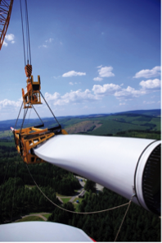 | 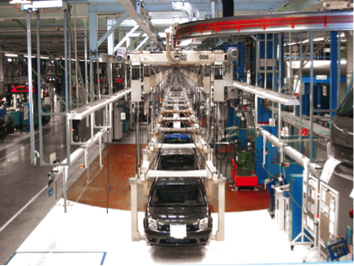
TECDOS gewährleistet das problemlose Rotorblatthandling einer Windkraftanlage. | Bewährt sich im Einsatz in der Automobilproduktion: die TECDOS-Hubvorrichtung.

Das Bildmaterial finden Sie in unserem Medienportal press-n-relations.amid-pr.com (Suchbegriff „RUD-MOTEK-2017“). Selbstverständlich schicken wir Ihnen die Dateien auch gerne per E-Mail zu.

Weitere Informationen:  RUD Ketten  Rieger & Dietz GmbH u. Co. KG  Kai Eder, Marketing Manager  Fördern & Antreiben – Conveyor & Drives  Tel.: +49 (0) 7361 504-1303  Fax: +49 (0) 7361 504-1523  E-Mail: kai.eder@rud.com  www.rud.com | Presse- und Öffentlichkeitsarbeit:  Press'n'Relations GmbH  Thomas Seibold  Magirusstr. 33 - 89077 Ulm  Tel.: +49 (0) 731 96287-19  Fax: +49 (0) 731 96287-97  E-Mail: ts@press-n-relations.de  www.press-n-relations.de
Hintergrundinformation
RUD Ketten Rieger & Dietz GmbH u. Co. KG wurde 1875 von Carl Rieger und Friedrich Dietz im schwäbischen Aalen gegründet. Seit 1925 befindet sich das Unternehmen im alleinigen Besitz der Familie Rieger, die dieses sehr systematisch, konsequent und kontinuierlich zum international erfolgreich positionierten Familienkonzern RUD ausbaut. Die heute weltweit agierende RUD Gruppe bietet mit ihren Hauptentwicklungs- und Produktionsstandorten in Aalen als schwäbische Ideenschmiede zukunftsweisende Problemlösungen mit Kettensystemen und Bauteilen für vielfältige Einsatzgebiete.

Beim Heben, Bewegen, Ziehen, Antreiben oder Fördern bürgen die montierbaren RUD-Anschlagmittelsysteme, RUD-Hebezeugkettensysteme und RUD-Fördersysteme für Qualität, Innovation und Sicherheit. Bei Schnee und Eis oder auch im härtesten Geländeeinsatz ermöglichen RUD- und ERLAU-Gleitschutzketten sicheres Fahren, verbunden mit innovativen Montagesystemen und Langlebigkeit. Die RUD- und ERLAU-Reifenschutzketten dienen dem Schutz der Radlauffläche und Radflanken von Erdbewegungsmaschinen. Gegen Naturgefahren gewährleisten die neu entwickelten Barriertech Systeme den höchstmöglichen Schutz.

Dem Gedanken universellen Designs verpflichtet, definiert ERLAU, die größte Tochter der RUD Gruppe, Objekteinrichtung Maßstäbe in Qualität, Funktionalität und Ergonomie für die moderne Ausstattung in Innen- und Außenbereichen. Außenmobiliar und Bewegungssysteme passen sich allen Freiraumherausforderungen an und ermöglichen eine harmonische Korrespondenz mit jeder Umgebung. Sicherheit und Komfort in barrierefreien Bereichen werden ergonomisch, hygienisch und individuell umgesetzt.

Der RUD Familienkonzern erzielt mit über 1.700 Mitarbeitern in verschiedensten eigenen Produktions- und vor allem Vertriebsstandorten in über 120 Ländern auf allen Kontinenten einen jährlichen Umsatz von über 190 Millionen Euro.

